Hướng dẫn triển khai mô hình Scrum trên Scrumdo.com

***Bước 1***: Đăng kí tài khoản trên Scrumdo.com(được sử dụng miễn phí 30 ngày)

- Nhấn vào Try scrumdo for free để đăng kí tài khoản mới

- Nếu đã có tài khoản, chọn LOGIN.



- Nhập email sau đó nhấn Create Account để đăng ký.

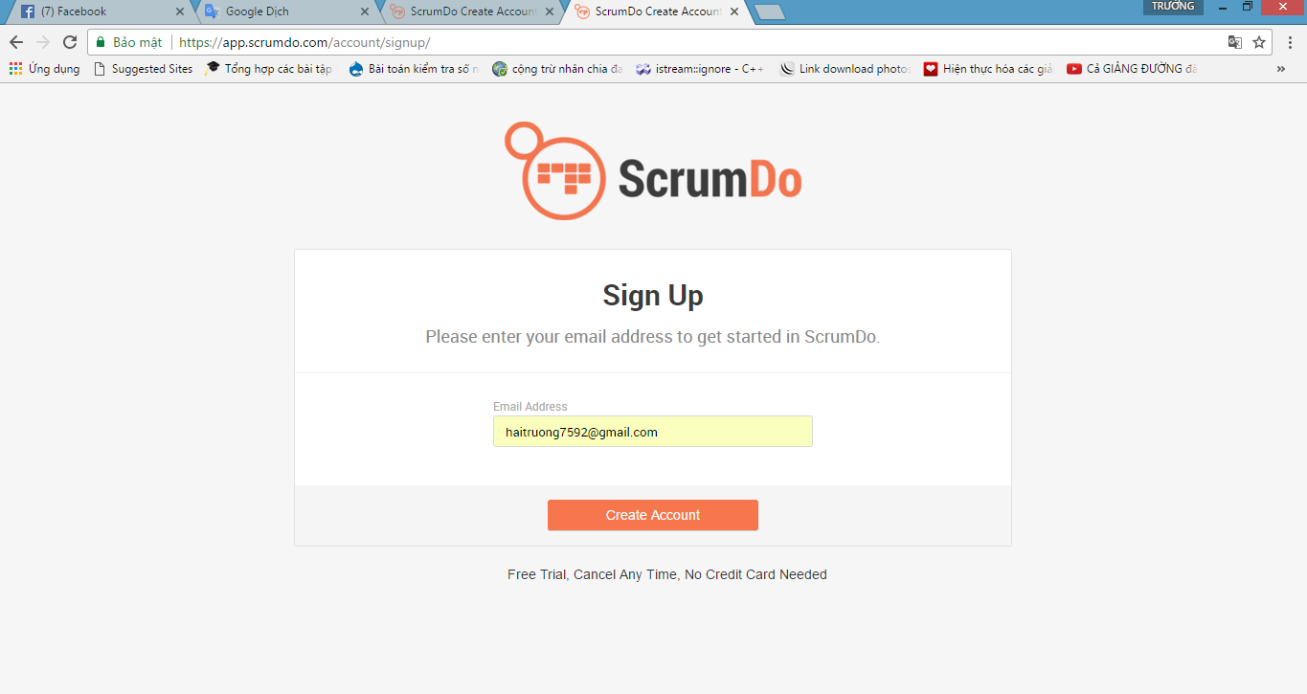

- Sau khi đã xác nhận email, điền các thông tin đầy đủ rồi click Create Account

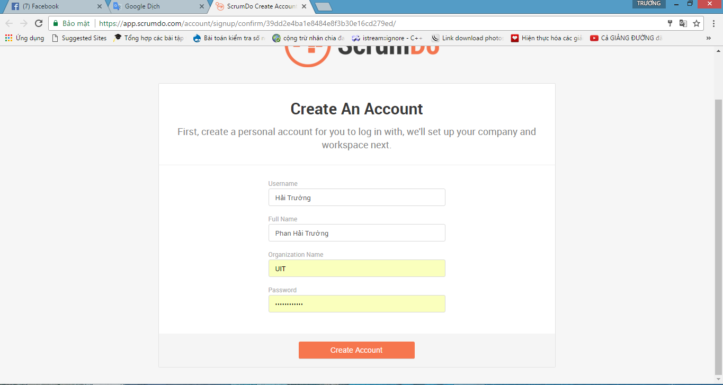

- Sau khi tạo xong ta sẽ được màn hình giao diện chính như sau:

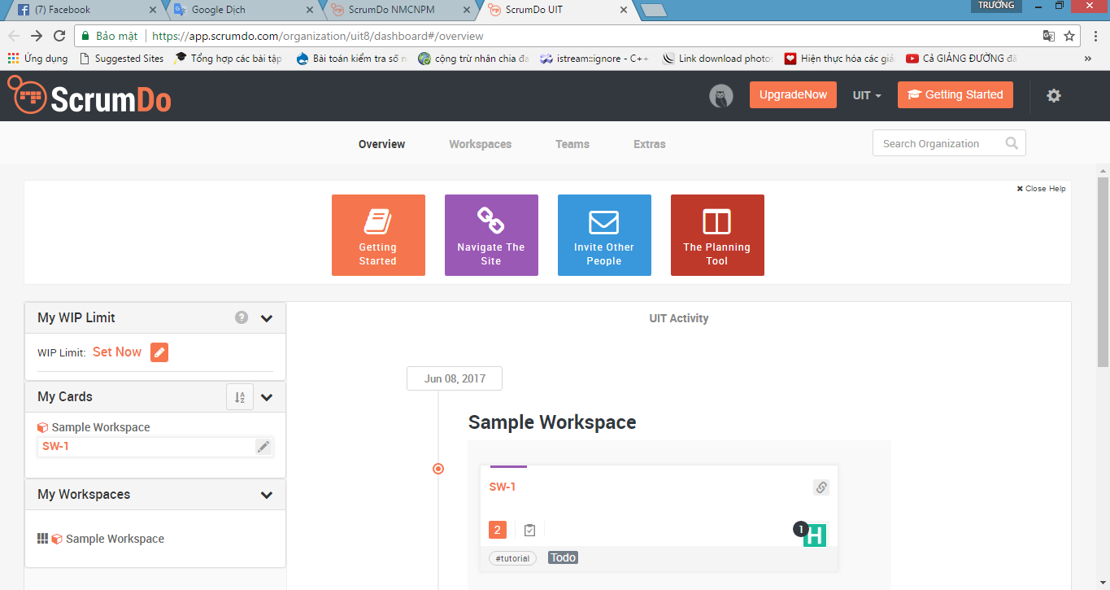

***Bước 2:*** Tạo tên tên tổ chức, công ty hay nhóm làm việc:

- Ta vào setting -> Organization List -> Create New Organization, nhập tên sau đó chọn next

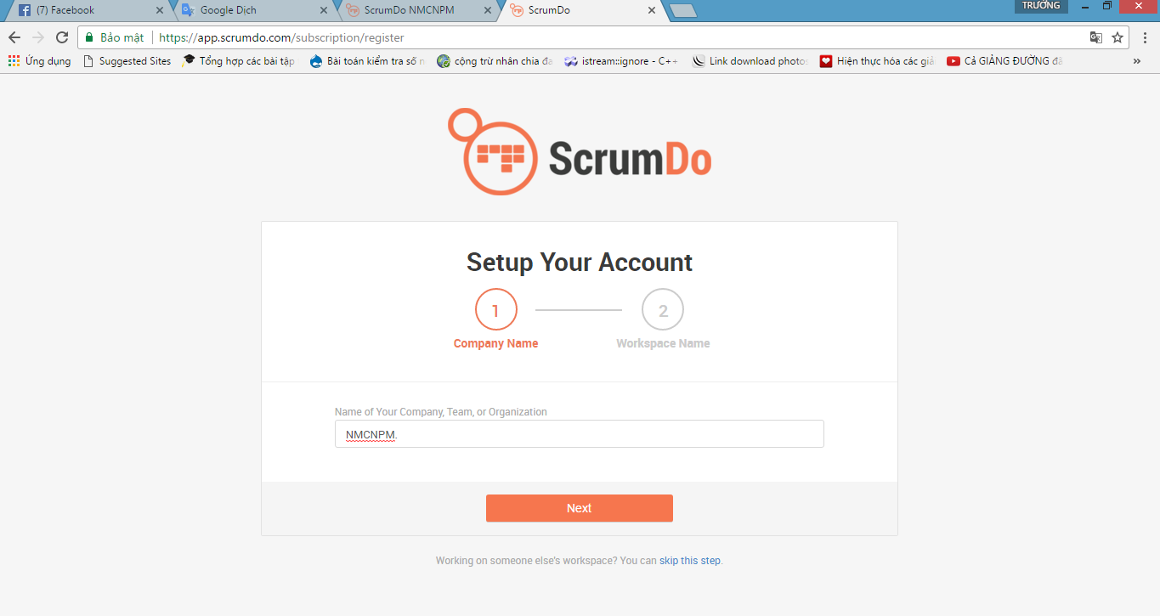

- Tạo project : Nhập tên sau đó click Create First Workspace

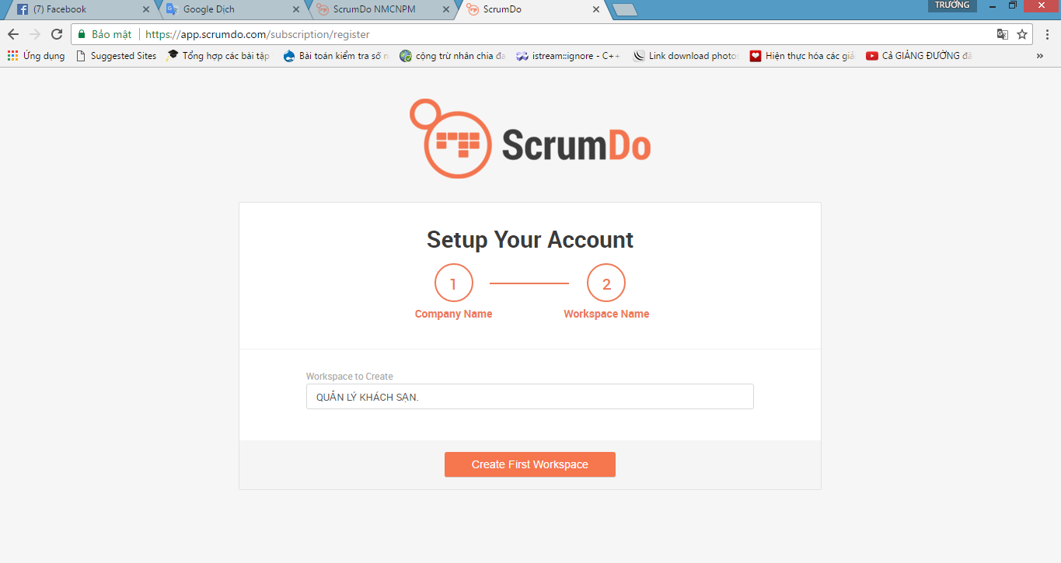

Bước 3: Chọn dự án để làm việc, thêm các Product Backlog và các Sprint.

- Chọn dự án để làm việc.

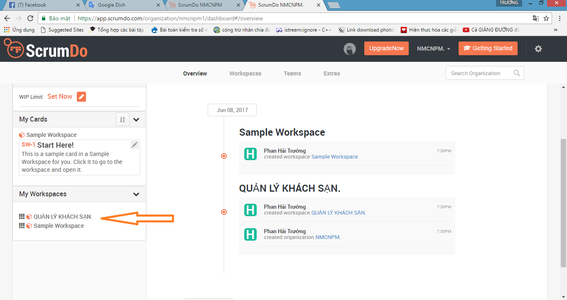

- Thêm Product Backlog và các Sprint.

+ Click Local Planning.

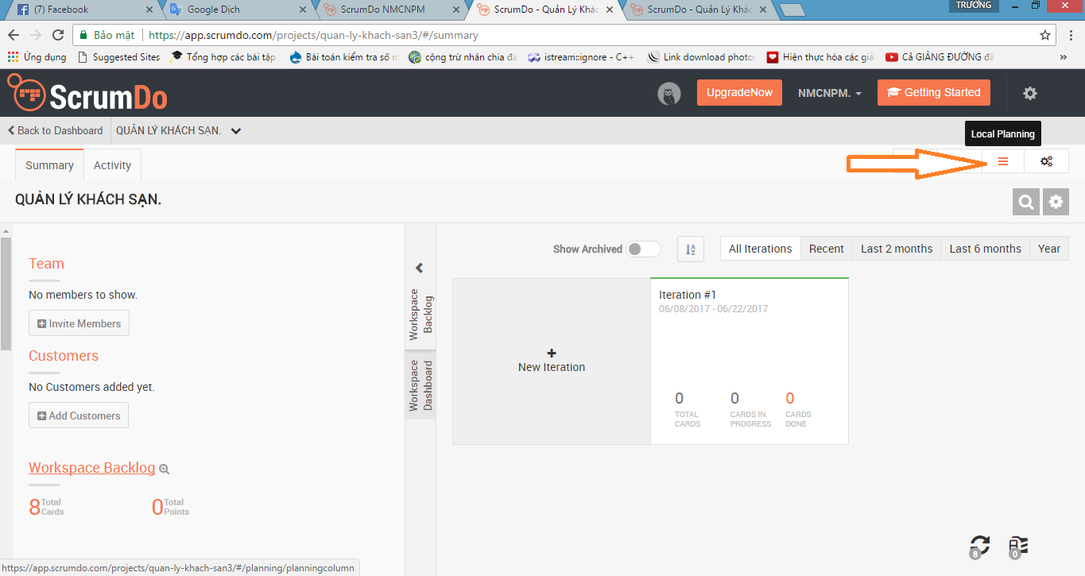

+ Thêm Product Backlog: Chọn Backlog -> Add Card ->Nhập tên -> Save Card . Ta sẽ được danh sách như sau.(Nó cũng hiển thị bên No Collections)

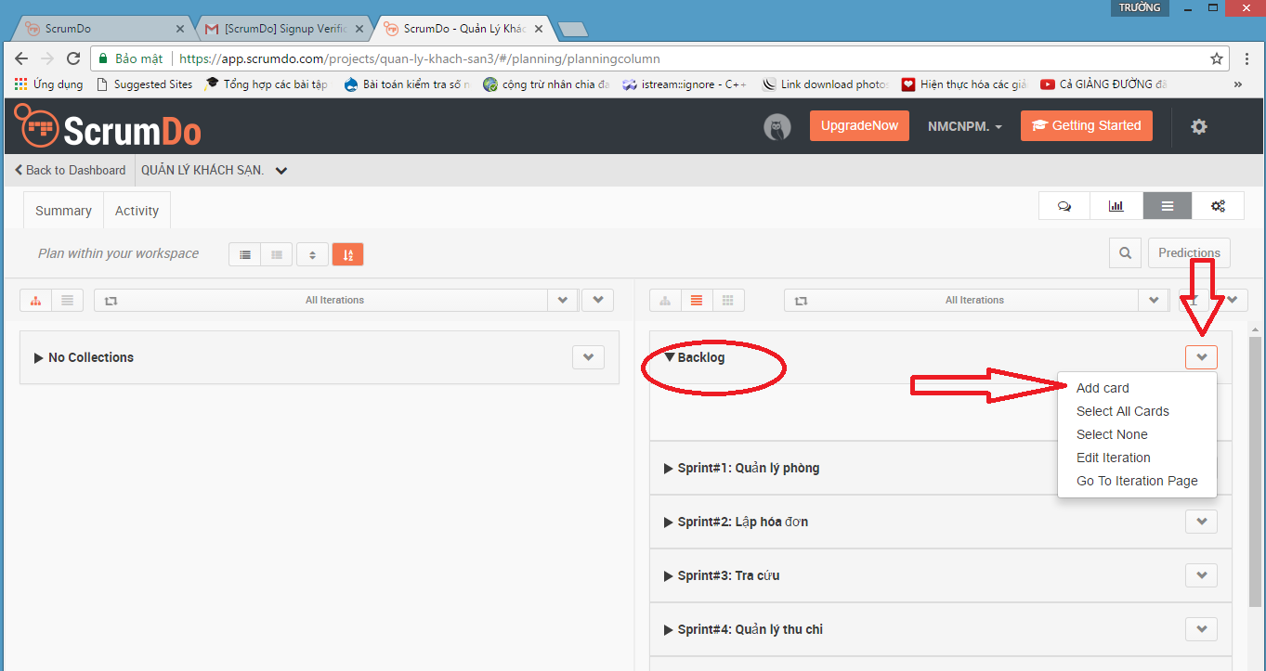

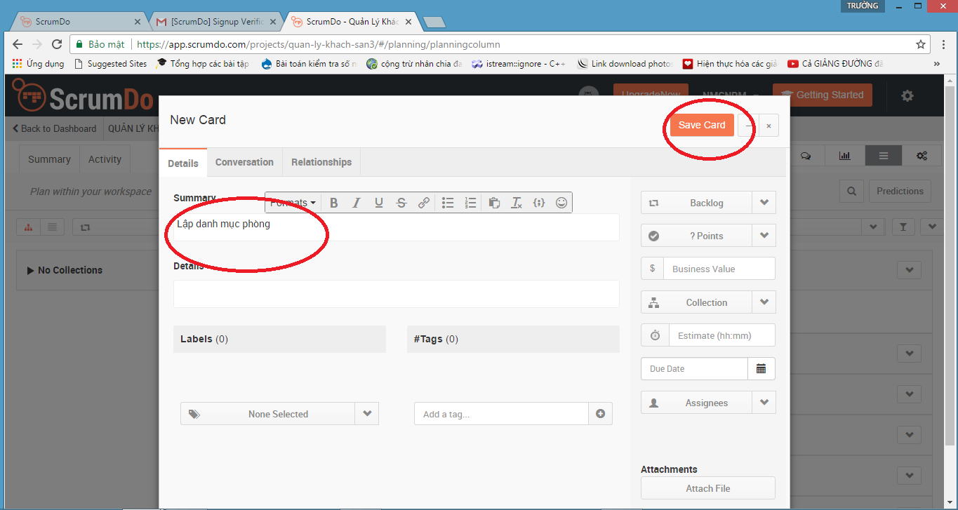

+ Tạo Sprint: Một sprint mặc định(Iteration #1) được tạo, ta sẽ sửa lại thông tin và thêm các sprint mới tương tự như thêm Product Backlog.

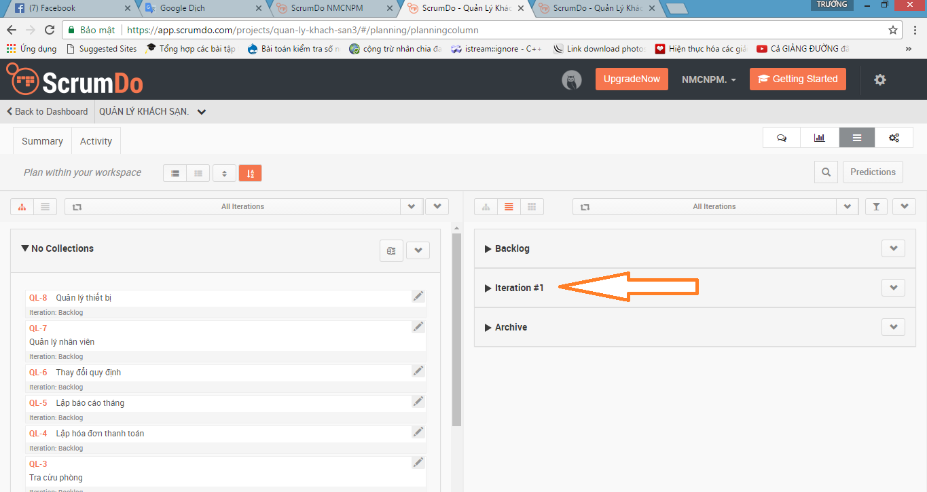

Thêm Sprint : Click vào 1 -> Create New Iteration -> Thêm tên và dự ngày bắt đầu ngày kết thức sau đó -> Save

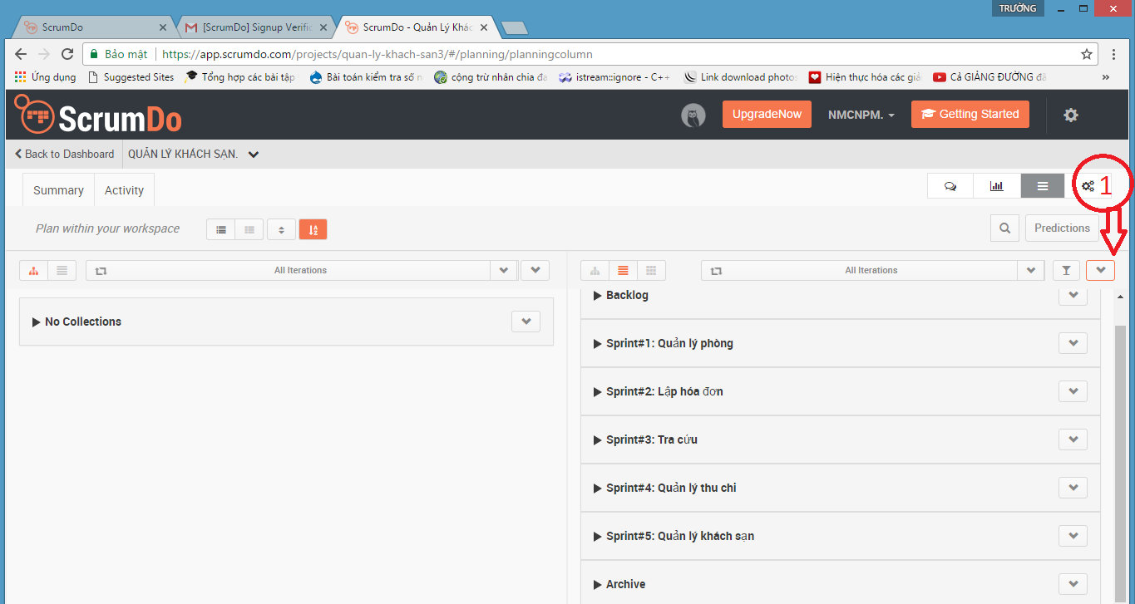

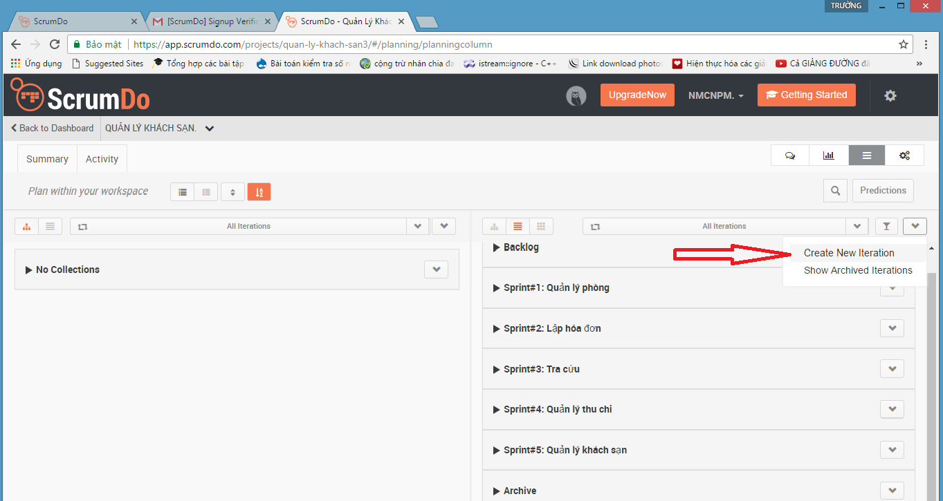

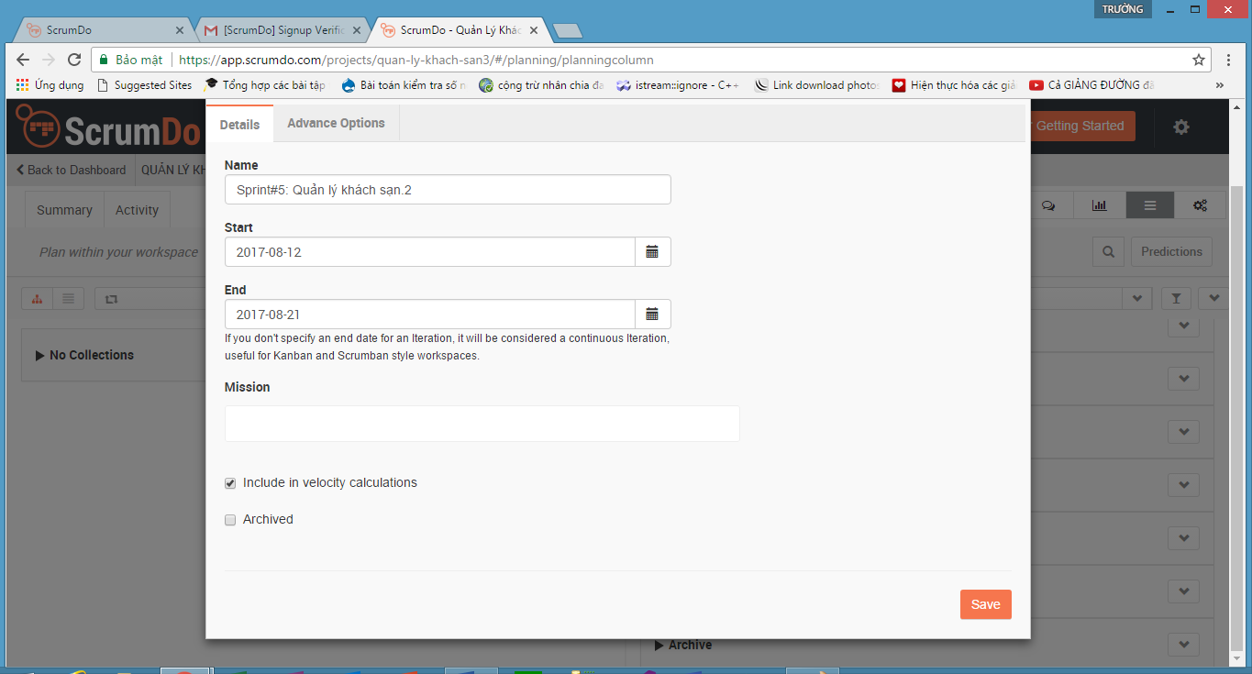

+ Kéo thả chuột từ mục No collections(danh mục những Product Backlog) sang các sprint tương ứng

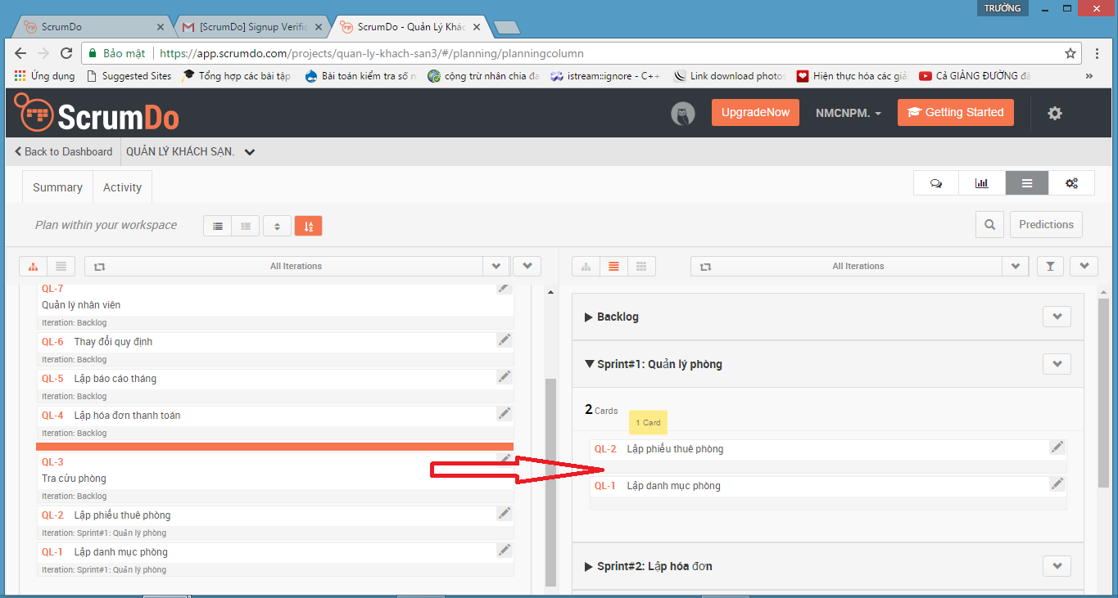

***Bước 4:*** Thao tác trong quá trình phát triển các Sprint

Ta chọn chạy từng sprint, chọn vào một sprint tùy ý -> Go To Iteration Page -> Chọn Board

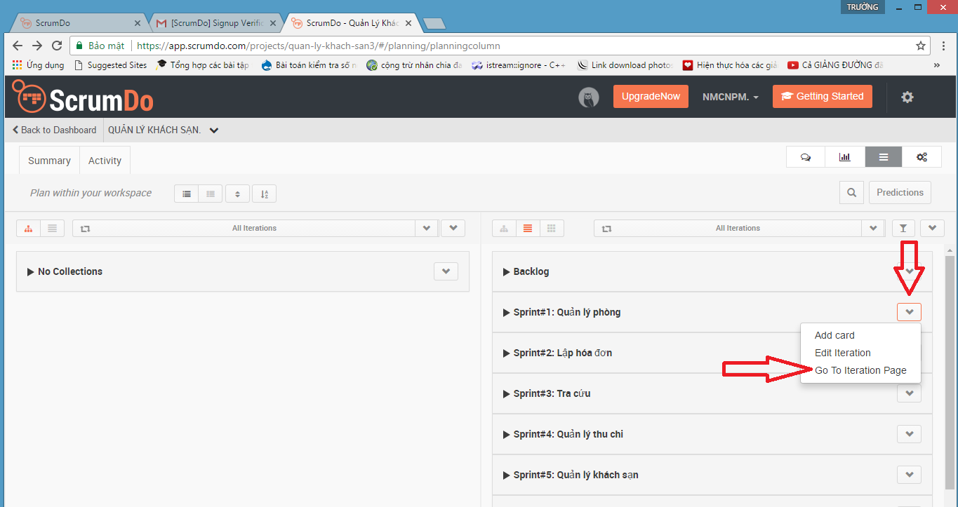

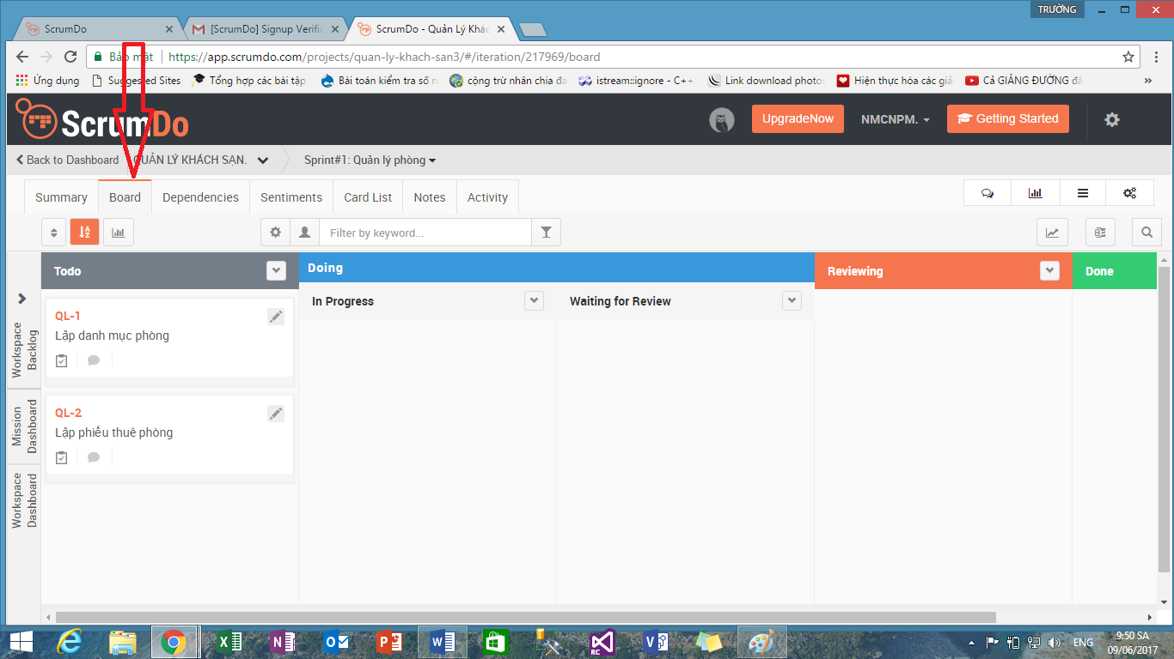

Sẽ có 4 phần trong Board:

+ Todo: Các chức năng cần làm.

+ Doing: Các chức năng đang được xây dựng.

+ Reviewing: Các chức năng đang được kiểm tra.

+ Done: Các chức năng sẵn sang chuyển giao

+ Nếu Develop Team bắt tay vào làm, ta kéo thả các chức năng tương ứng vào Doing. Trước hết vào In Progress sau đó thực hiện xong vào Waiting for Review để đợi sang giai đoạn kiểm thử.

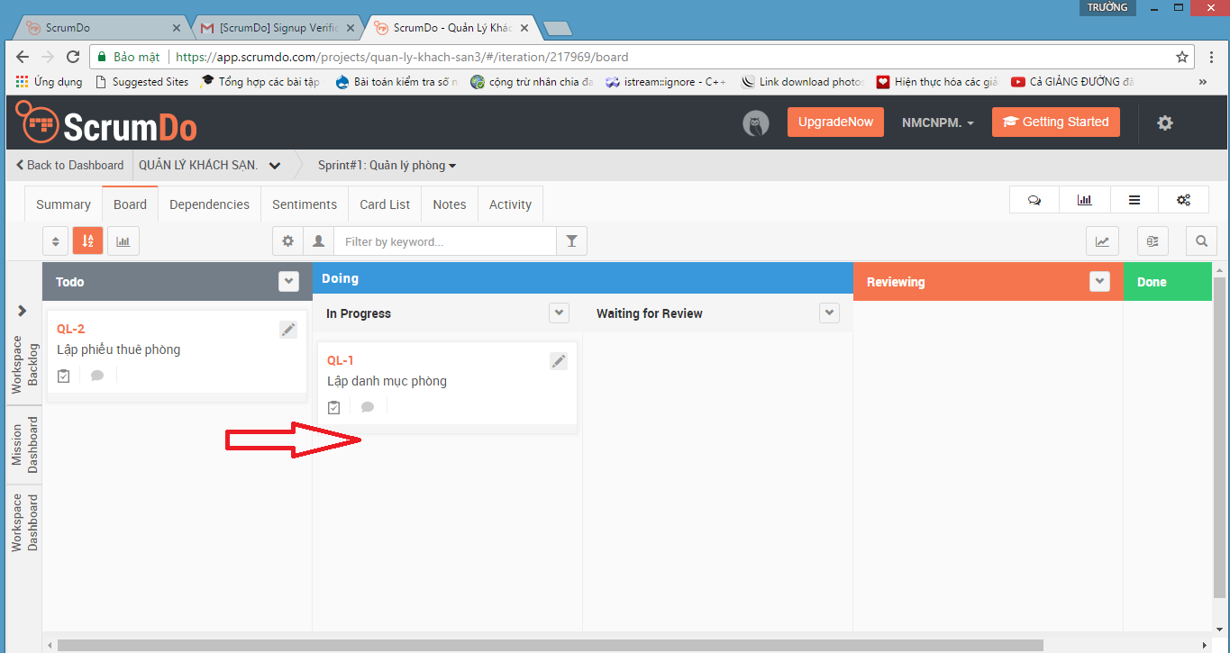

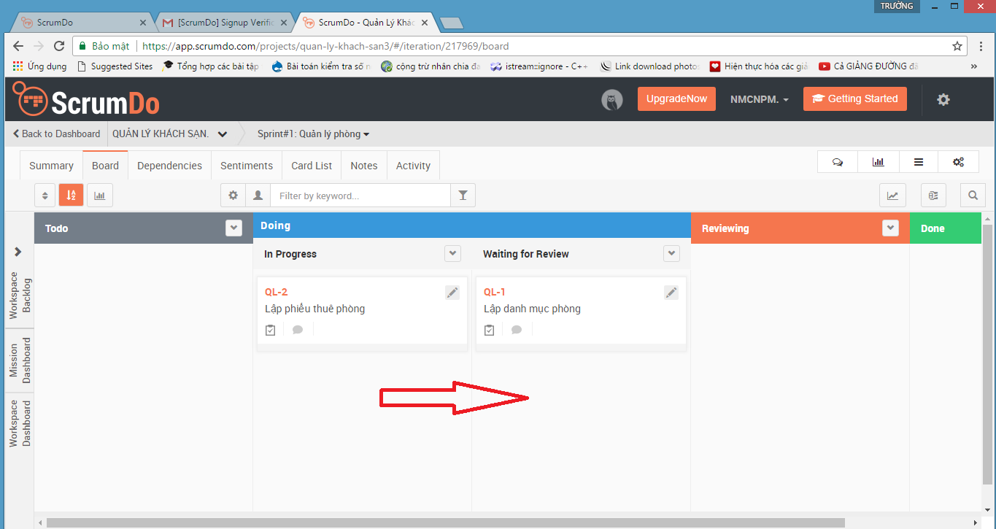

+ Kéo thả sang Reviewng khi đến giai đoạn kiểm thử

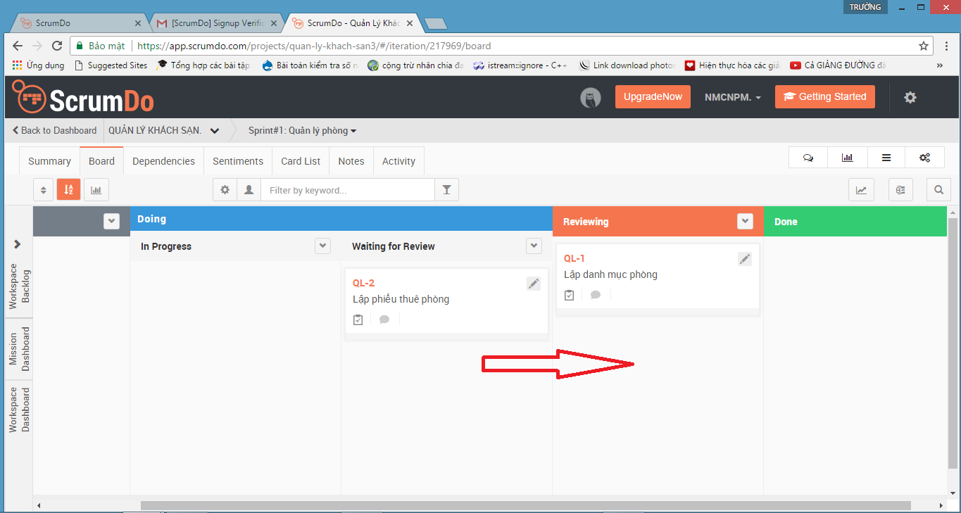

+ Và kéo thả sang Done khi các chức năng sẵn sàng được chuyển giao.

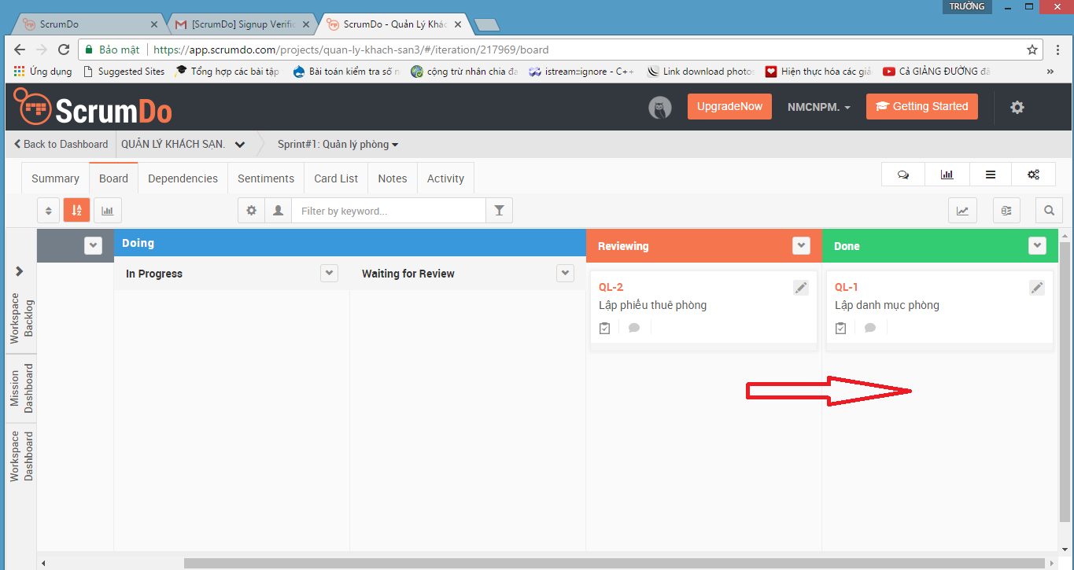

+ Để chạy các sprint tiếp theo ta click vào Sprint#1: Quản lý phòng -> chọn sprint tiếp theo, và cứ thế cho hết các sprint, dự án sẽ được chuyển giao và hoàn thành.

